“团团微就业”困难毕业生就业精准帮扶小程序操作手册

各高校团干部可在两个平台入口提交困难毕业生的帮扶结对名单：团团微就业小程序、中青报客户端APP的就业频道。访问或下载方式如下图：
团团微就业小程序的项目入口：
扫描团团微就业二维码或微信小程序中搜索“团团微就业”，进入团团微就业小程序主页；
底部的菜单项，点击“我的”切换至“我的”页面，点击头像处的登录注册，授权手机号码登录。
点击页面中“就业帮扶”，进入就业帮扶项目主页面。
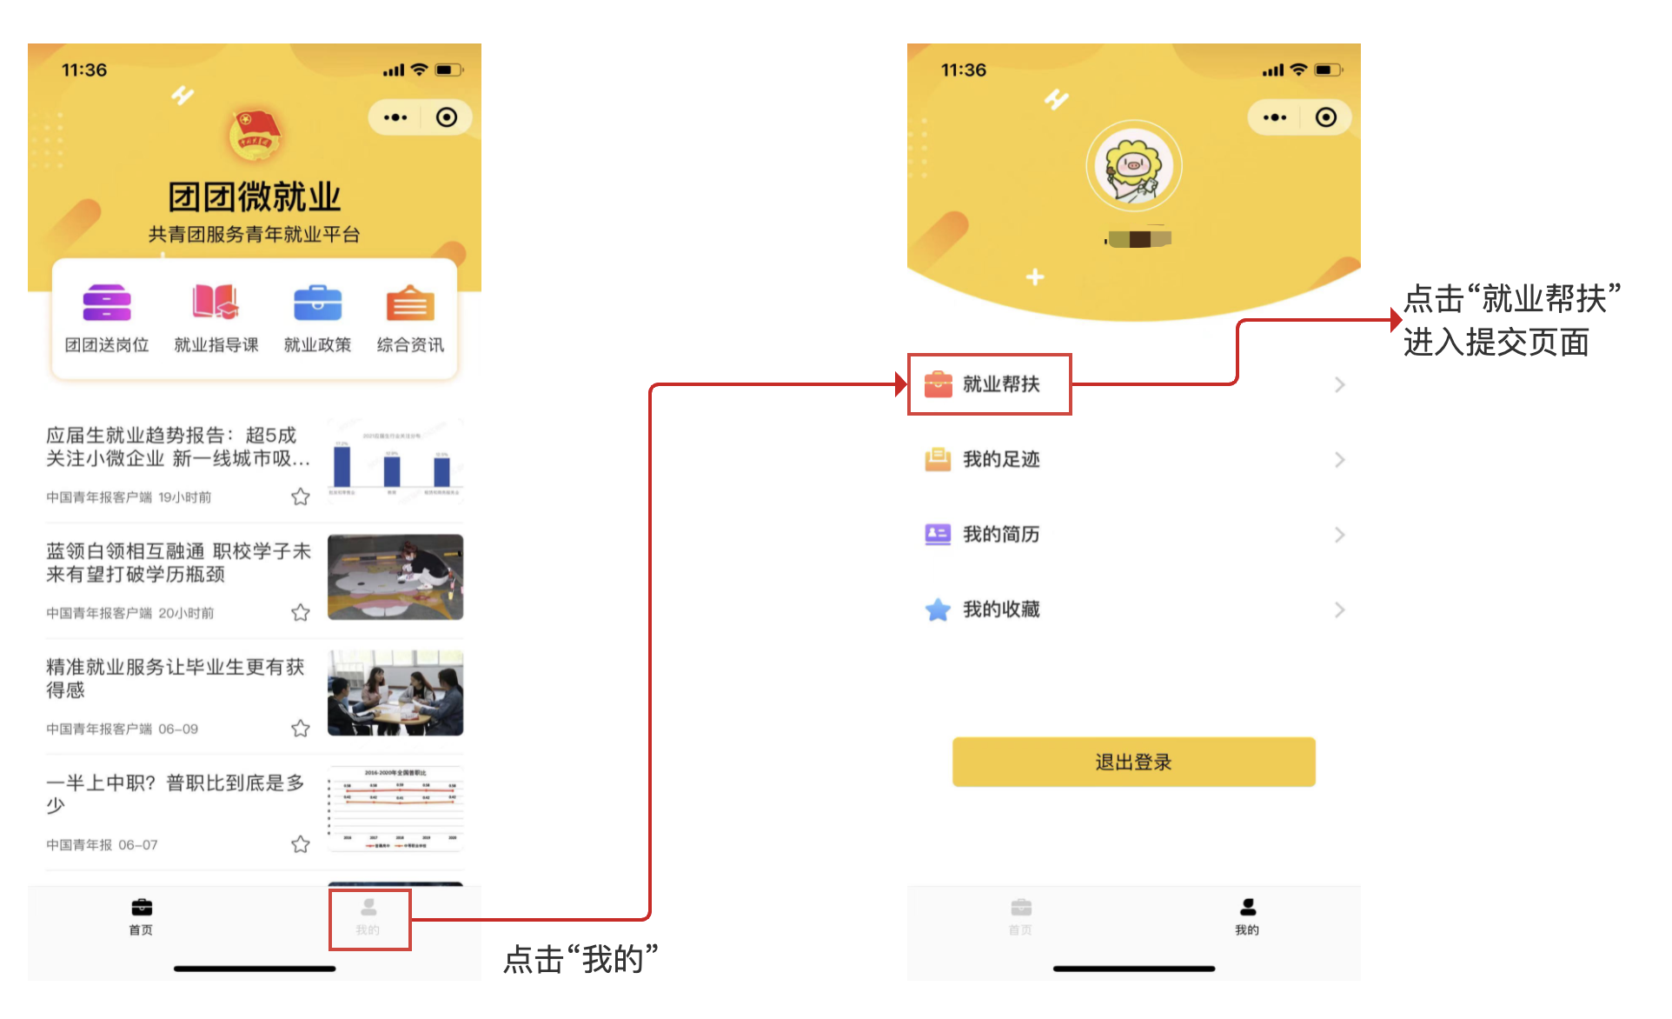
图：团团微就业的小程序项目入口说明

中国青年报APP的提交入口：
下载并安装中国青年报APP，按照客户端的用户注册登录流程，完成用户注册和登录；
底部的菜单项，点击“就业”切换至“就业”板块；
在就业板块页面中部的海报轮播区域，切换海报至“千校万岗”困难毕业生就业精准帮扶海报位；
点击海报详情，进入就业帮扶主页面。
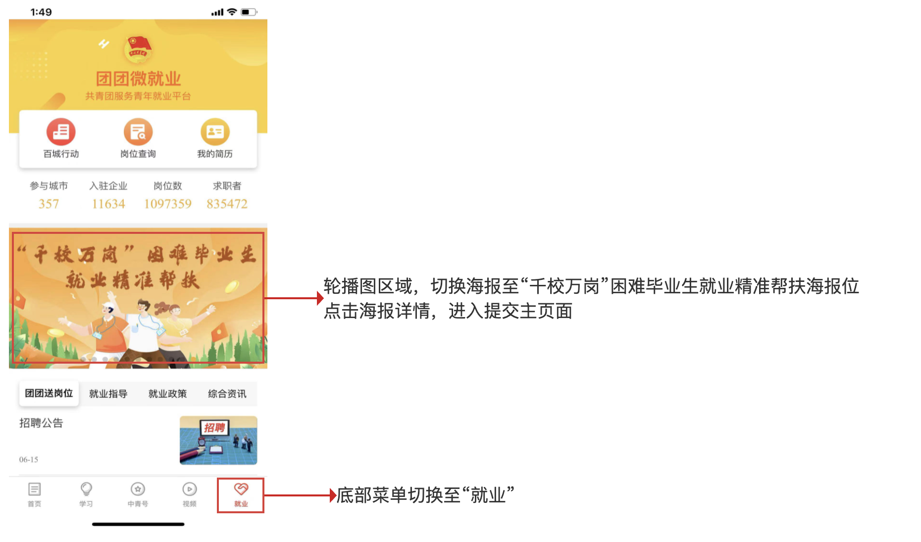
图：中青报APP的项目入口说明

团干部的注册登录：
无论在团团微就业小程序还是中青报客户端，团干部的手机号码为登录注册的唯一方式。
微信小程序端，采用微信的手机号码授权登录的方式。中青报客户端采用手机号码+密码的登录方式。
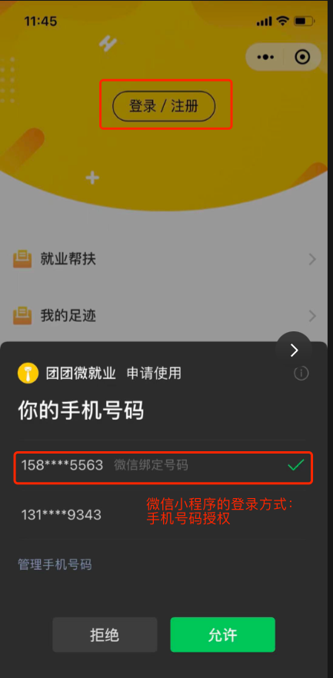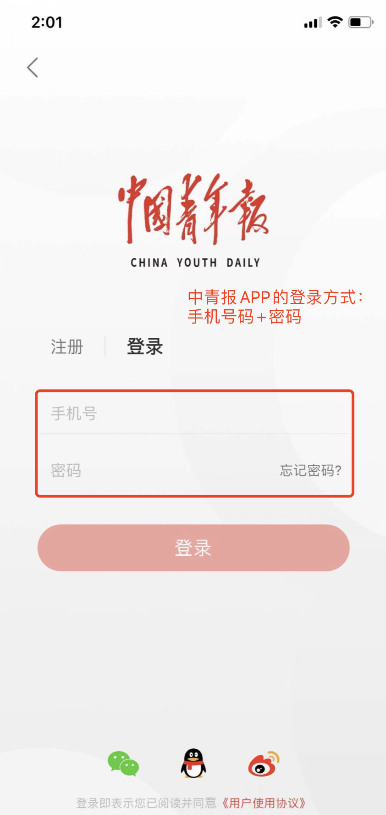
团团微就业小程序和中青报APP，通用团干部账户库，但已在团团微就业小程序登录注册的团干部，首次登录中青报APP时，仍需完成客户端的登录注册。
请团干部使用唯一且固定的手机号码进行注册登录。（如已经线下将结对学生数据提交至高校团委，请使用登记的团干手机号码进行登录注册。）

如何提交帮扶结对学生名单：
- 以团团微就业小程序端的提交流程为例。在项目主页面中，点击“提交新的结对”按钮。
- 在结对口令的输入栏中，输入正确的口令内容（高校全称001）。
- 点击“确定”按钮。
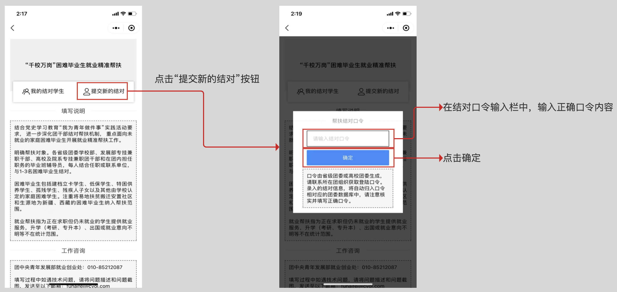
- 在填写团干信息页面中，仔细阅读填写说明，正确输入团干部姓名、职务等信息，填写完成后点击“确认，下一步”按钮，可跳转到添加结对名单页面。（“所在单位”为口令所属单位，不可修改，团干部电话为登录注册对应的手机号码，不可修改）此页面中的团干部姓名务必填写正确后提交，首次提交成功后，该字段将自动变为不可修改项。
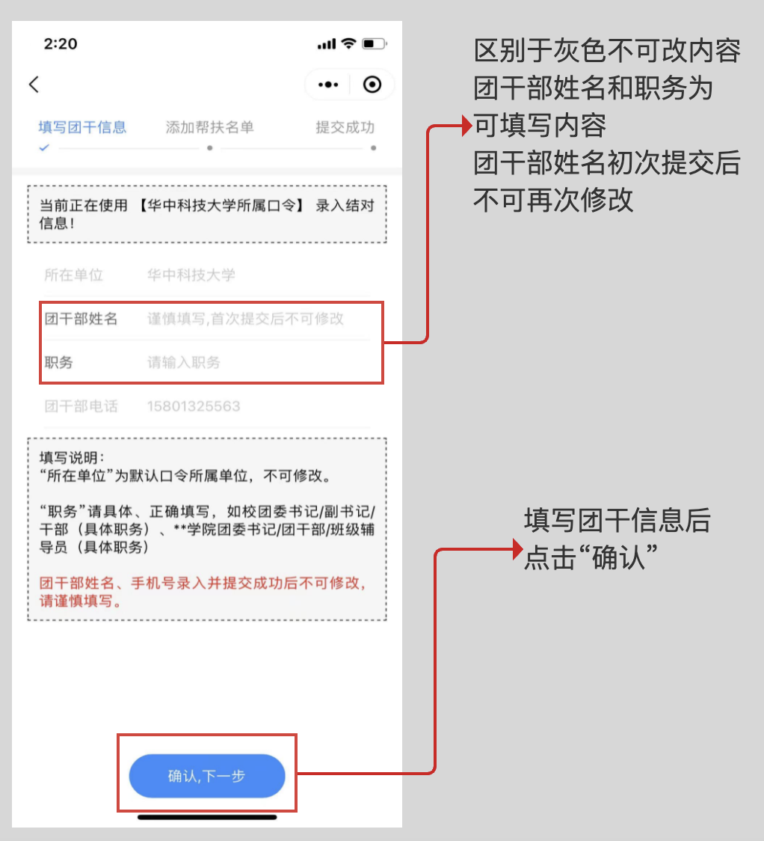
- 在添加帮扶名单页面，可添加3名学生名单，方可提交成功。
- 点击“添加帮扶学生名单”按钮，在学生信息页面补充学生的基本信息和就业信息。
- 帮扶学生基本信息中，所有字段为必填项，且各项成功提交后不可修改，请谨慎填写。
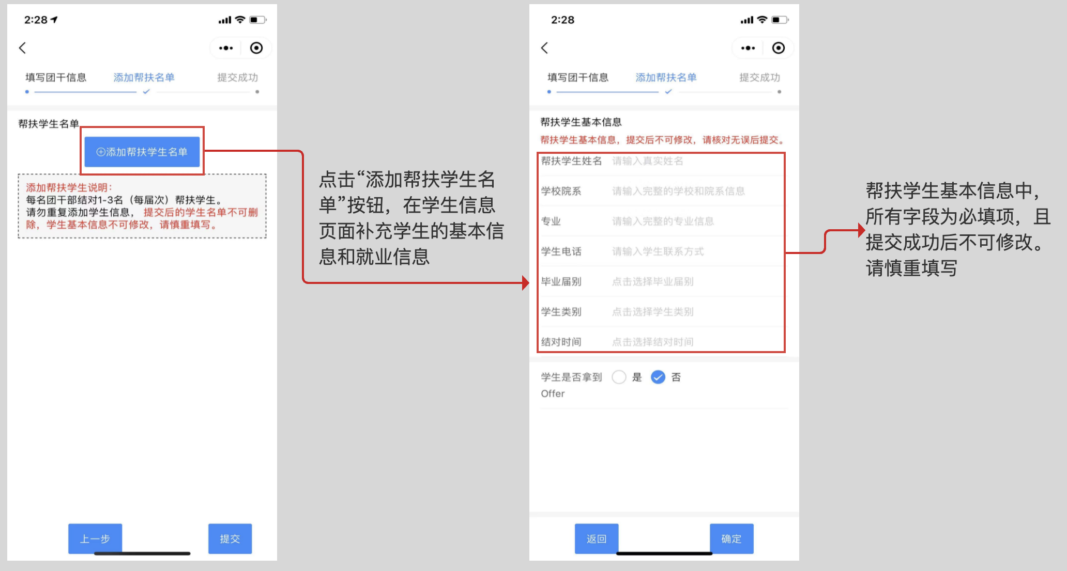
- 学生的就业信息中，是否拿到Offer默认为“否”，选择“是”，需要补充当前学生拿到的Offer信息和最终入职信息，至少需要添加一份offer信息（企业名称+岗位信息），最终入职信息为非必填内容，如学生未就职，可留空不填。可添加10份offer信息。
- 学生的就业信息页面中，确认所填信息无误后，点击确定，保存当前学生信息并返回到添加帮扶名单页面，可继续添加下一位学生。
- 在添加帮扶名单中添加的学生名单，在正式提交之前，可修改和删除。正式提交后，已经提交的学生名单不可删除，基本信息不可修改。
- 本次名单全部确认无误后，点击“提交”按钮，提交成功。
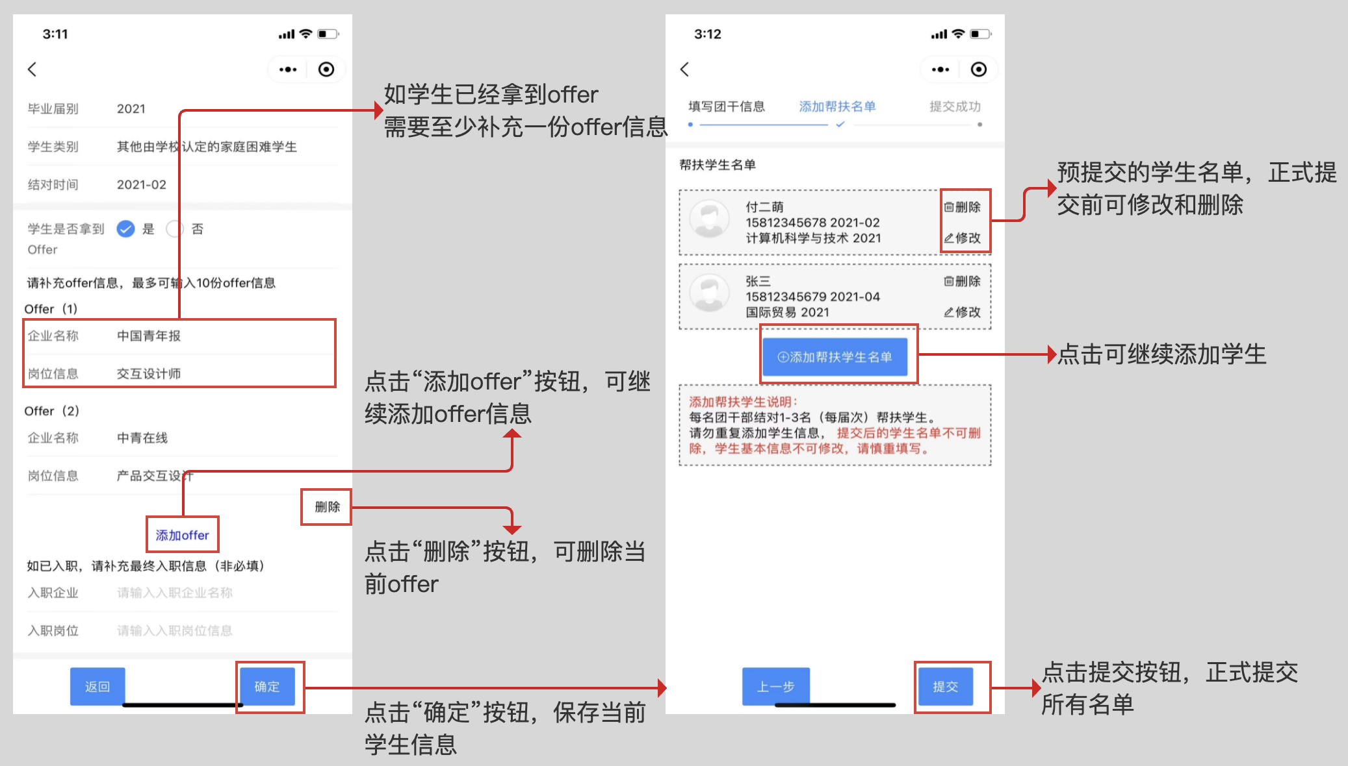
- 提交成功后，进入提交成功的提示页面。在此页面上，团干可根据页面提示继续进行其他操作。
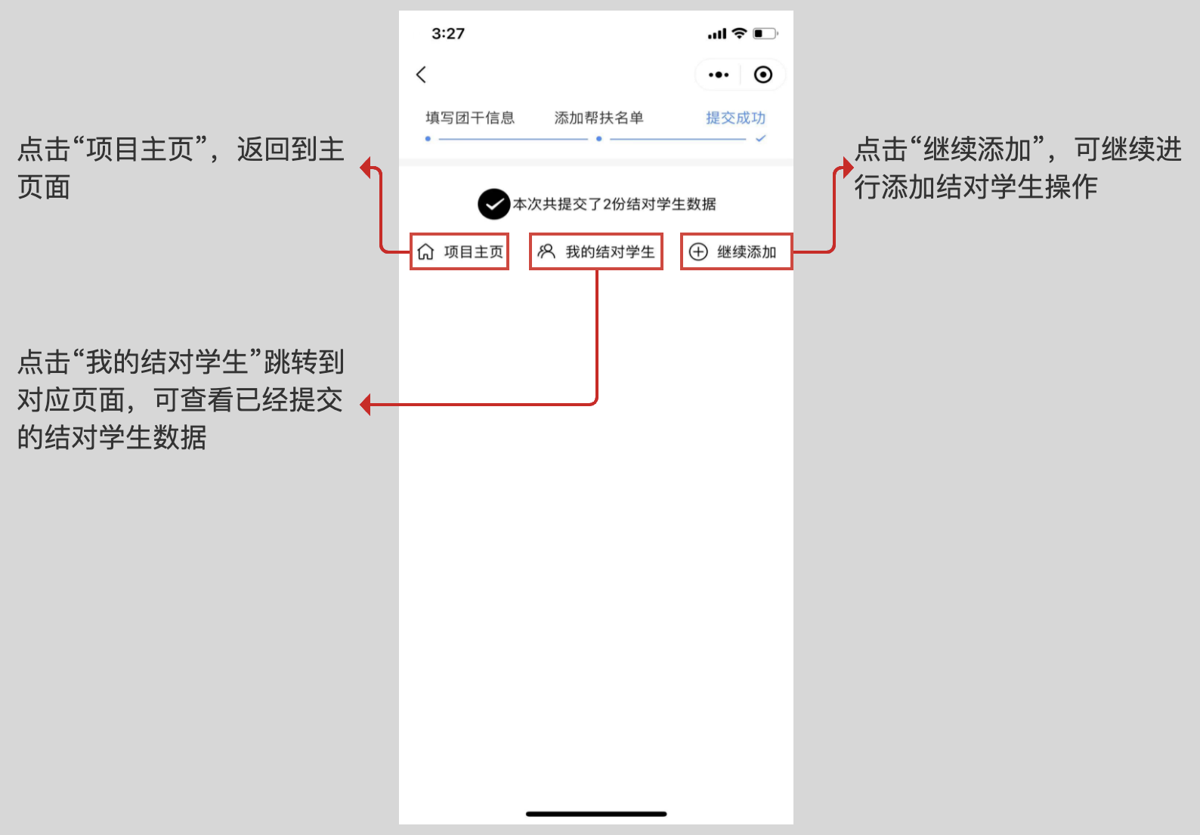

如何更新已经结对学生的就业信息：
- 在项目主页面中，点击“提交新的结对”按钮，进入已添加的结对学生列表页面。
- 点击学生卡片右侧的“修改”按钮，进入当前学生的就业信息修改页面。（已经成功提交的结对学生，不可删除）
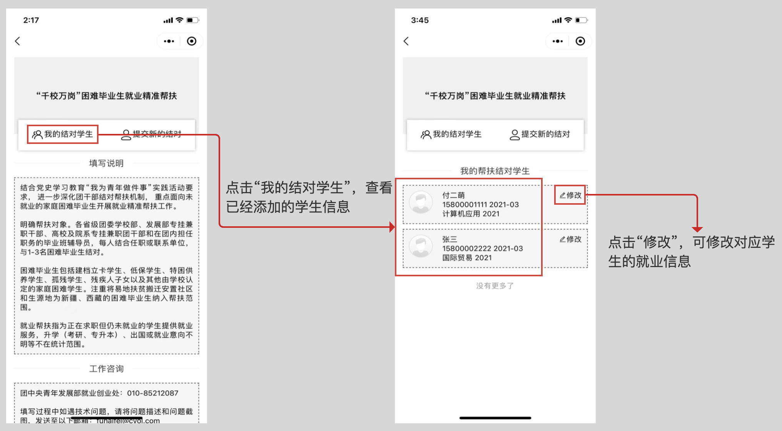
- 在学生的就业信息修改页面，团干可根据帮扶进度，随时更新学生的就业信息，如补充新拿到的offer信息，填写学生的最终入职信息等。学生的基本信息中，当前仅“学生类型”和“结对时间”两个字段支持修改，其他字段不可修改。（后期基本信息的所有字段将升级为不可改）
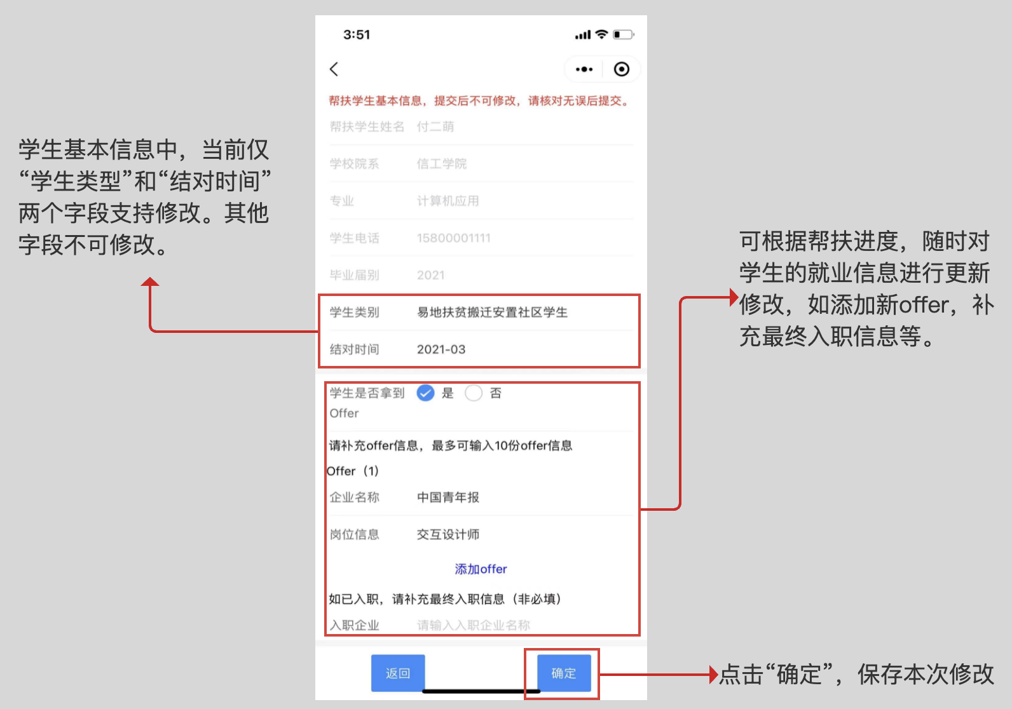
结对帮扶信息录入完成后，可以点击“我的结对学生”查看结对情况。
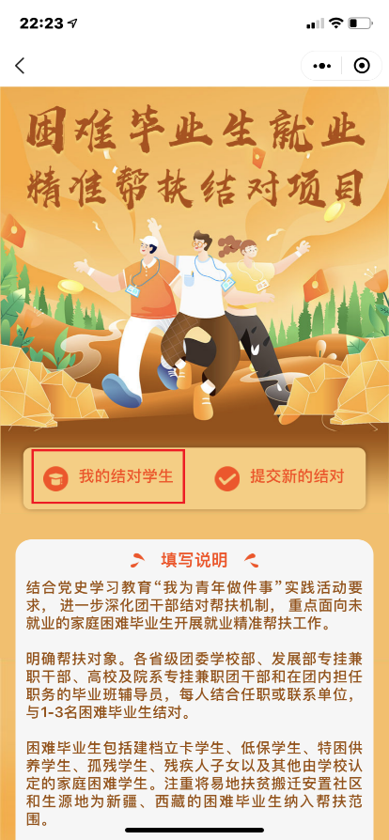
各级团组织PC端后台登录初始账号密码已经下发各级团组织，请及时登录查看团干部结对帮扶情况并实时督导帮扶工作开展。
其他补充说明：
团干提交结对学生名单时，系统在学生手机号码的录入上增加了唯一性校验。原则上，已经入库的困难毕业生，不允许团干重复添加。

